Võ Nguyễn Vân Anh
1150080124
BÀI THỰC HÀNH SỐ 6 (4 tiết)

Quản lý chi phí dự án
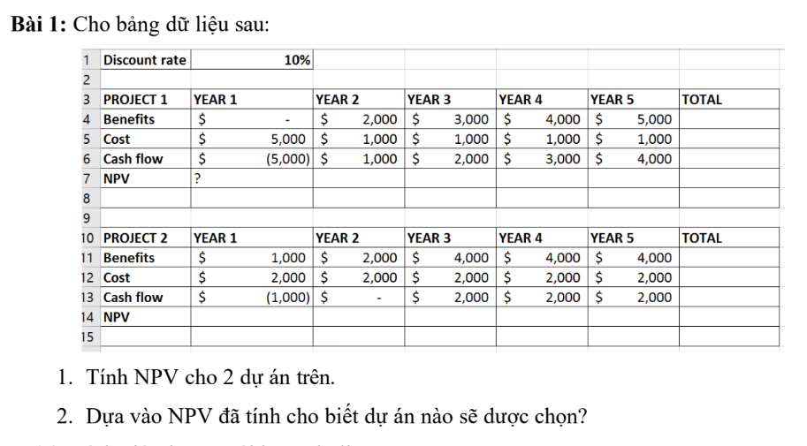
Công thức
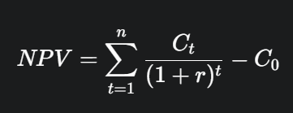
Dự án 1
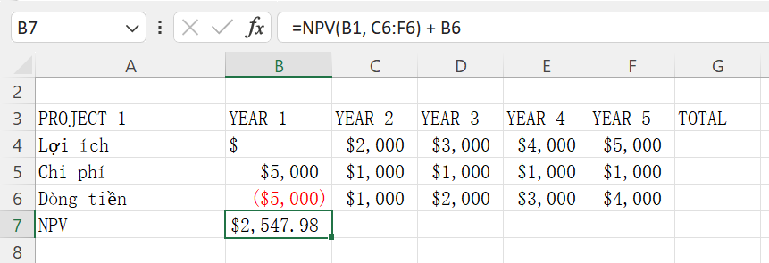
Dựa án 2
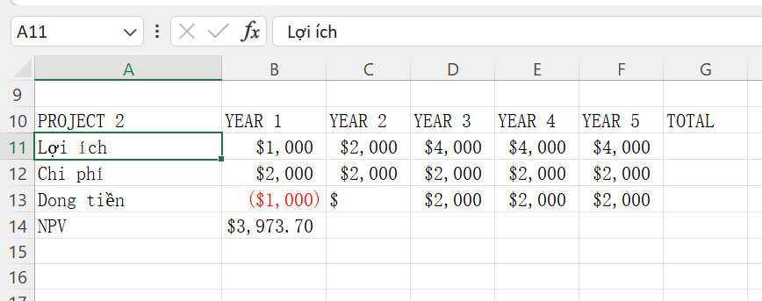
Kết luận
Cả hai dự án đều sinh lời (NPV dương) nhưng Dự án 2 sẽ có tiềm năng hơn do lợi nhuận dự án 2 lớn hơn dự án 1
Bài 2: Tính giá trị ROI với bảng dữ liệu sau:
